Протокол №4
Заседание руководителей ШМО учителей иностранного языка

МАОУ «СОШ №10» 15.00
от 23.01.2018г.
Присутствовали:
Специалист УО Верховская Е.А..
Председатель: | Батицкая Н.Г.
Секретарь: | Луткова И.В.
Руководители ШМО: | МАОУ «СОШ №1» - Баева М.А.
 | МАОУ «СОШ №3» - Козлова Н.Л.
 | МАОУ «СОШ №5» - Смирнова С.П.
 | МАОУ «СОШ №6» - Верхотурцева Г.А.
 | МАОУ «СОШ №7» - Лозинская Г.М.
 | МАОУ «СОШ №8» - Регер Е.А.
 | МАОУ «СОШ №10» - Луткова И.В.
Повестка заседания:

- О подготовке к проведению пробного экзамена по английскому языку в 9 классах.
- О подготовке к проведению фестиваля творчества школьников на иностранных языках «Сказки народов мира».
- Об участии в НИК «Шаг в будущее» - секция «Языкознание» (иностранный язык)
- О проведении городской конференции младших школьников «Открытие» секция «Английский язык» . О требованиях при написании работы для участия в конференции «Открытие» и о результатах профессиональных затруднений
- О проведении фестиваля открытых уроков.
- О проведении педагогических чтений «Формирование метапредметных связей на уроках иностранного языка и внеурочной деятельности».

Слушали:
- Руководителя ГПС Батицкую Н.Г. о проведении пробного экзамена по английскому языку в 9 классах 7.02.2017.
Решили:
Провести пробный экзамен. Задания готовит МАОУ «СОШ №6».
Слушали:
- Специалиста-эксперта УО Верховскую Е.А., которая ознакомила коллег с положением о фестивале творчества школьников на иностранных языках «Сказки народов мира»
Решили:
Провести фестиваль творчества школьников на иностранных языках «Сказки народов мира» в МАОУ «СОШ №6» 23.03.18. Выступления школьников могут быть в номинации «Творческий проект».
Слушали:
- По третьему вопросу слушали руководителя ГПС учителей иностранного языка Батицкую Н.Г. о подготовке к НИК «Шаг в будущее»
Решили:
Подготовить работы и принять участие в НИК «Шаг в будущее».
Слушали:
- По четвертому вопросу слушали Верховскую Е.А., специалиста-эксперта УО о проведении городской конференции младших школьников «Открытие» секция «Языкознание», которая состоится в апреле 2018 года », о правилах написания работ.
Решили:
Принять информацию к сведению. Участвовать по возможности всем школам.
Слушали:
- Слушали эксперта УО Верховскую Е.А. о проведении фестиваля открытых уроков в марте 2018 в школах города в рамках ГМО.
Решили:
Провести фестиваль открытых уроков в марте 2018. Заявку на участие отправить до 28.02.18

Слушали:
- Слушали Батицкую Н.Г. о проведении в апреле педагогических чтений О проведении педагогических чтений «Формирование метапредметных связей на уроках иностранного языка и внеурочной деятельности».
Решили:
Провести педагогические чтения «Формирование метапредметных связей на уроках иностранного языка и внеурочной деятельности».

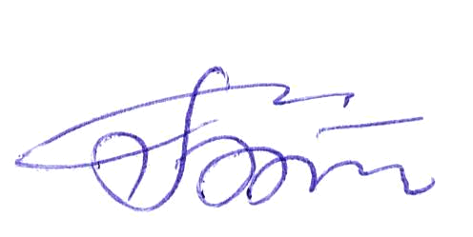

Руководитель ГПС Батицкая Н.Г.
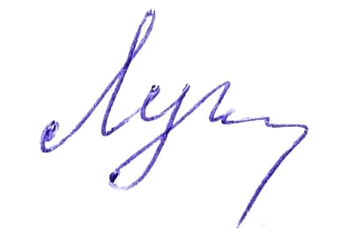
Секретарь Луткова И.В.

